

ZÁKLADNÍ ŠKOLA SLOVAN, KROMĚŘÍŽ, PŘÍSPĚVKOVÁ ORGANIZACE
ZEYEROVA 3354, 767 01 KROMĚŘÍŽ

projekt v rámci vzdělávacího programu
VZDĚLÁNÍ PRO KONKURENCESCHOPNOST

ŠABLONA ČÍSLO: III/2
NÁZEV: INOVACE A ZKVALITNĚNÍ VÝUKY PROSTŘEDNICTVÍM ICT

PŘEDMĚT: Anglický jazyk
ROČNÍK: VI.
TÉMA: Vocabulary
AUTOR: Mgr. Hana Stavinohová
DATUM VYTVOŘENÍ: 14. 10. 2011

VY_32_INOVACE_08_HS

Anotace:

Pracovní list je vytvořen jako doplněk k učivu 6. ročníku – opakování slovní zásoby.

Žáci mají za úkol přeložit česká slova do anglického jazyka, správně je vepsat do křížovek a odpovědět na otázky v tajence.

Pilotáž: Práce byla pilotována v 6. A. Křížovky dobře posloužily k opakování slovní zásoby zaměřené na units 1 a 2 v Project 1. Žáci si zasoutěžili a první tři, kteří měli správně vyluštěné křížovky, dostali jedničky.

1.
2.
3.
4.
5.
 |  |  |  | 6.
 |  |  |  |  |  |  | 7.
8.
9.
9. |  |  | 10.
9. |  |  | 12. |  | 11.
 |  |  | 13.
 |  |  | 14.
 |  |  |  |  |  |  |  |  |  | 15.
 |  |  |  |  |  |  | 16. |  |  | 15.
17.
17. | 18.
1.Complete the crossword and answer the question.

- čí
- kdo
- řeka
- hora
- přátelský
- syn 14. také
- země 15. dcera
- směrovací číslo 16. vdaná/ženatý
- postav se 17. přezdívka
- příjmení 18. dnes
- bratr
- zpěvák
- cesta

Answer:________________________________________________________
2. Complete the crossword and answer the question.

2. obchod
3. ulice
4. pan
5. lidé

7. paní

9. můj
10. pobřeží
11. strýc
 |  |  |  |  |  |  | 1.
 |  | 3. |  |  |  |  |  |  | 2.
 |  | 3. |  | 4.  5.
 |  |  |  |  |  |  |  |  | 6.
 |  | 3. |  | 7.  8.  9.  10.
11.

6. 1. 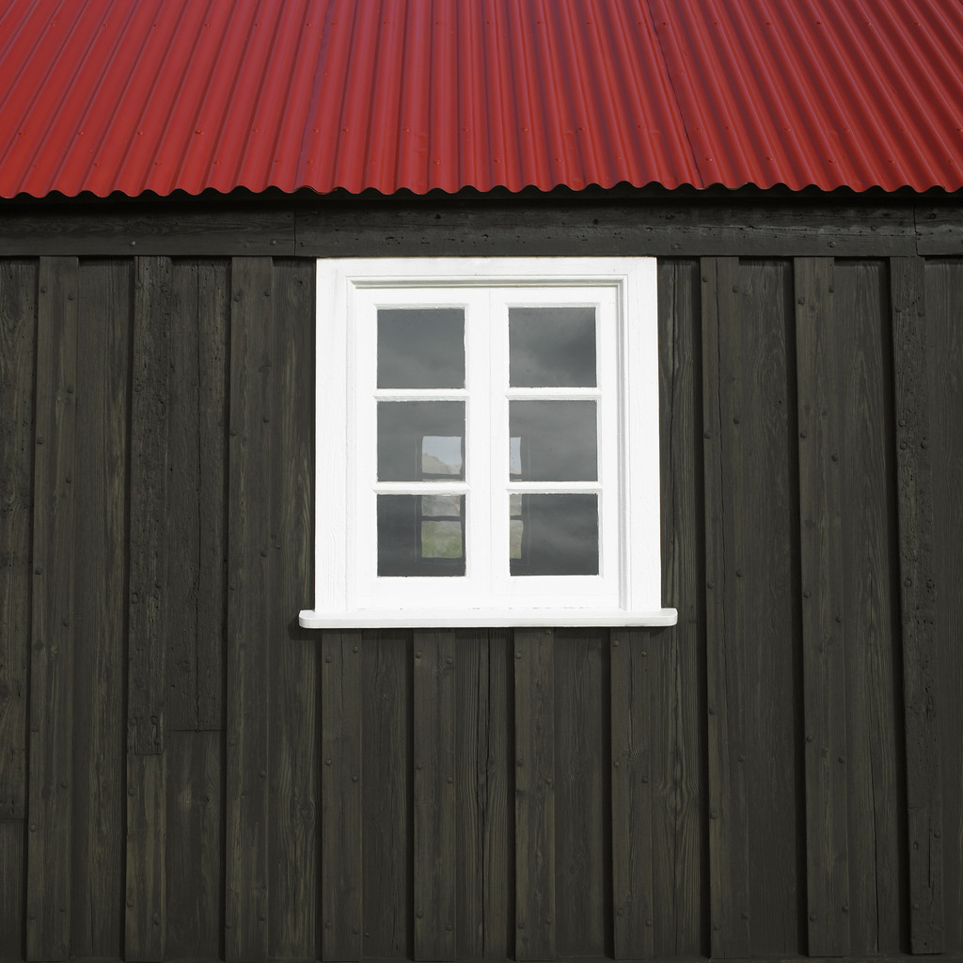

8. 

Answer:_______________________________________________
1. |  |  |  |  |  | W | H | O | S | E
2. |  |  |  |  | W | H | O
3. |  |  | R | I | V | E | R
4. |  |  | M | O | U | N | T | A | I | N
5. |  |  |  | F | R | I | E | N | D | L | Y
 |  |  |  | 6. |  | S | O | N
C | O | U | N | T | R | Y | 7.
8. |  |  |  |  | P | O | S | T | C | O | D | E
9. | S | T | A | N | D | U | P
9. |  |  | 10. | S | U | R | N | A | M | E
9. |  |  | 12. |  | 11. | B | R | O | T | H | E | R
 |  |  |  |  | S | I | N | G | E | R
 |  |  | 13. |  |  | R | O | A | D
 |  |  | 14. |  |  | T | O | O
 |  | D | A | U | G | H | T | E | R | 15.
M | A | R | R | I | E | D | 16. |  |  | 15.
17. | N | I | C | K | N | A | M | E
17. | 18. | T | O | D | A | Y
Key: 1.

Question: When is your birthday?

Key: 2.
 | w | i | n | d | o | w | 1.
 |  | 3. |  |  | s | h | o | p | 2.
 |  | 3. | s | t | r | e | e | t
 |  | 3. |  | 4.  5. | M | r
 |  |  |  |  | p | e | o | p | l | e
 |  |  |  | b | o | a | r | d | 6.
 |  | 3. |  | 7.  8.  9.  10. | M | r | s
 |  |  |  |  | d | e | s | e | r | t
 |  |  |  | 7.  8.  9.  10. | m | y
 |  |  |  | 7.  8.  9.  10. | c | o | a | s | t
11. |  |  |  |  |  | u | n | c | l | e

Question: Where are you?

Zdroje:

Fotografie a kliparty: http://www.office.microsoft.com

